编号： _______1_______
版本： _____1.0________

Project: Mips内核制作与boot

编写:(签名)__________________ 年 月 日
复查:(签名)___________________ 年 月 日
批准:(签名)____________________ 年 月 日

目录

一、小组成员 3
二、实验目的与总体结构 3
2.1 实验目的 3
2.2 实验整体设计描述 3
2.3 相关连接 3
下面用实例来说明Redboot对于MIPS架构处理器的内核启动流程处理 3
三、实验内容 5
3.1 安装并使用交叉编译器 5
3.2 安装和使用仿真器 6
3.3 制作内核启动部分 6
3.4 修改内核布局 7
3.5 遇到的困难 8
3.6 小组会议 8
3.7 程序清单 10
四、每个人的工作 11
五、实验心得 11
5.1 心得 11
5.2 建议 12

一、小组成员
冯嘉程、杨金礼、张晓雷、丹增顿云

二、实验目的与总体结构
2.1 实验目的
本次Mips实验1的实验目的在于：了解使用交叉编译器制作目标平台的操作系统内核的过程。

2.2 实验整体设计描述
本次实验的操作步骤总共分为以下四个部分，依次为：(1) 安装并使用交叉编译器；(2)安装和使用仿真器；(3) 制作内核启动部分；(4) 修改内核布局这四个部分。
2.3 相关连接
下面用实例来说明Redboot对于MIPS架构处理器的内核启动流程处理
（1）假设redboot有分区vmlinux, 保存压缩的linux内核镜像vmlinux.bin.gz
Name FLASH addr Mem addr Length Entry point
vmlinux 0xBF040000 0x80060000 0x00800000 0x80341000
1. fis load -d vmlinux加载镜像
打印Image loaded from 0x80060000-0x806e522b，内核压缩镜像被解压缩到RAM地址为0x80060000的地方，

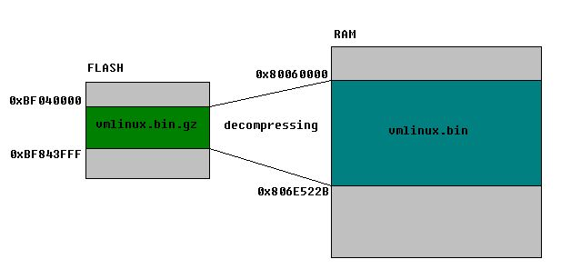
图片 1

（2）2. 设置redboot加载linux内核的参数。
跳至0x80341000处运行内核
Now booting linux kernel:
Base address 0x80050000 Entry 0x80341000
Cmdline : console=ttyS0,115200 init=/sbin/init mem=128M
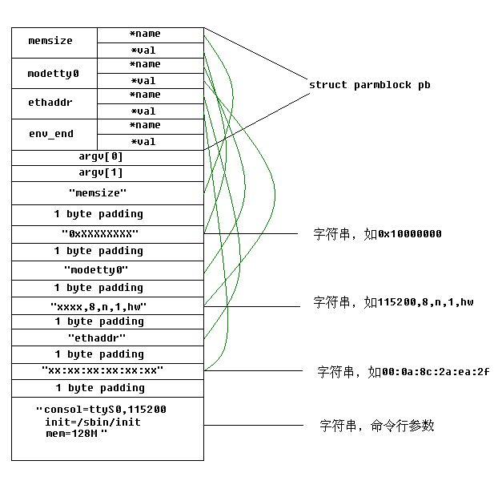
图片 2

三、实验内容
3.1 安装并使用交叉编译器
首先下载misps-2007-01-21.iso文件。然后按照镜像文件中的文档及提示进行安装（即对镜像文件首先挂载，如：我所挂载的目录是：/opt/mips文件夹下，相关的指令是mount –o misps-2007-01-21.iso /opt/mips：,然后对里面的可执行文件进行安装，安装的相关命令./configuration等）。然后检查安装是否成功，查看安装路径/opt/mips/bin/mips_4KC-＊，包含所有常用的gcc工具集。并且可以利用mips_4KC-gcc和mips_4KC-objdump来检验工具是否可用。实验中经过检验，安装后的各种相关的文件均存在，表示次镜像文件安装成功。

3.2 安装和使用仿真器
首先现在Gxemul,下载文件为GXemul 0.4.6,下载完成后参考给定文档进行变异安装，最后使用make对文件中的makefile文件进行重编译，已完成软件的配置工作。测试方法是：
在terminal终端，输入cd /opt/跳转到安装目录，然后输入以下命令测试：(备注：测试文件r3000,r3000_test,test文件早已提前放到了当前目录中):
sudo gxemul-0.4.6/gxemul @r3000_test，输入密码后，出现：
GXemul 0.4.6 Copyright (C) 2003-2007 Anders Gavare

Read the source code and/or documentation for other Copyright messages.
Creating emulation from configfile "r3000_test":

name: "MALTA R3000"
machine "SCSE-1 Testing":
memory: 64 MB
cpu0: R3000 (I+D = 4+4 KB)
machine: MIPS test machine
loading test
starting cpu0 at 0x80010000
此时并且伴随着一个窗口的弹出，其中间显示：
main.c: main is start ...
init.c: mips_init() is called
panic at init.c:14: ^^^^^^^^^^^^^^^^^^^^^^^^^^^^^^^^^^^^^
此时表示仿真器设置安装正确。
图示如下：
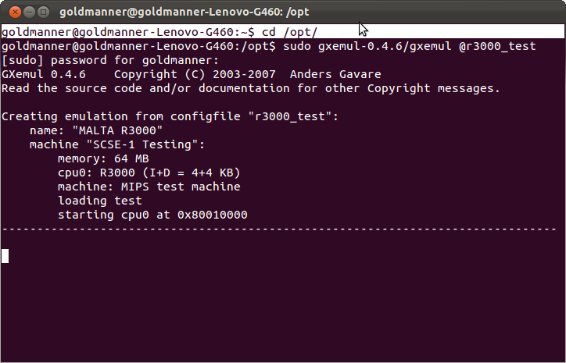

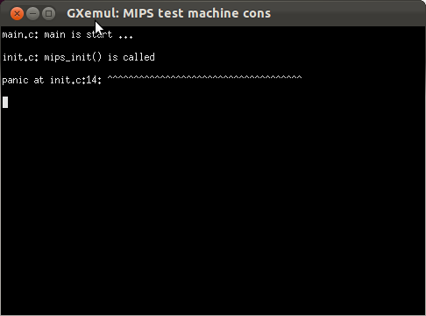
3.3 制作内核启动部分
操作系统在执行前都要经历boot的过程，通过bios(boot loader)的过程。在此过程中，操作系统需要做好启动自己的准备。本实验中我们使用Gxemul作为mips的仿真器，并且Gxemul有直接通过内核elf文件启动的功能，所以我们只需要制作符合要求的内核文件。本OS的启动部分包含3个文件，按照顺序为 boot/start.S,init/main.c,init/init.c。这三个文件依次为调用关系，并且他们之间的调用都是无返回的。内核的制作方法已经写在make文件中，所以首先需要修改include.mk文件，使交叉编译器的路径正确。试验中，我们将inlude.mk文件的path属性进行了编辑，即将gxemul的安装路径填入其中作为此属性的属性值。即将交叉编译属性CROSS_COMPILE属性的属性值改为：/user/local/eldk/usr/bin/mips_4kc,此时在终端使用make命令，配置一切正确没有出错。之后在gxemul目录下生成了vmlinux的内核文件。(此时内核不能启动)

3.4 修改内核布局
根据mips体系结构的一些特点，决定于我们的操作系统在一开始一定要放在0x80000000的地址上。根据这个规则，再参考include/mmu.h中我们的内存布局图，完成两个任务。
- 完成tools/scse0_3.lds中空缺的部分。
完成的空缺部分的内容为：
修改后的tools/scse0_3.lds文件的程序清单为：
#include <asm/regdef.h>
#include <asm/cp0regdef.h>
#include <asm/asm.h>
.section .data.stk
KERNEL_STACK:
.space 0x8000
.text
LEAF(_start)
.set mips2
.set reorder
/* Disable interrupts */
mtc0 zero, CP0_STATUS
/* Disable watch exception. */
mtc0 zero, CP0_WATCHLO
mtc0 zero, CP0_WATCHHI
/* disable kernel mode cache */
mfc0 t0, CP0_CONFIG

and t0, ~0x7
ori t0, 0x2
mtc0 t0, CP0_CONFIG
/*To do:

set up stack
you can reference the memory layout in the include/mmu.h
*/
.text 0x83000000 :{*(.text)}//此处为添加的代码
/* jump to main */
jal main
loop:
j loop
nop
END(_start)

- 完成boot/start.S中空缺的部分。

修改后的boot/start.S文件的程序清单为：
SECTIONS
{

/*To do:
fill in the correct address of the key section
such as text data bss ...
*/
.text 0x83000000 :{*(.text)}

}

完成这两个文件的填充之后，重新输入make命令进行重编译，再次在终端terminal上执行：/opt$/gxemul-0.4.6/gxemul @r3000。看到和@r3000_test同样的结果。表示内核布局修改成功，整个内核的制作过程到此结束。
3.5 遇到的困难
本次实验中，我们小组遇到的困难主要是对以前所学的linux命令的不熟，以及对这次实验的内核文件的程序清单的修改上花费了很多的时间，但是随着我们的讨论，每个人的积极发言，最后问题也被一一解决了。
3.6 小组会议
本次试验中我们小组总共开了大小会议总共5次，分别解决了一些文件读写问题以及内核文件程序修改上的问题，每个成员发言都很积极，这是我们本次试验成功完成的重要原因。
以下是我们小组的小组会议记录：
会议编号 | 会议内容 | 成员分工（之前） | 完成情况 | 当前工作
1 | 熟悉实验内容 | 无 | 无 | 熟悉实验内容
2 | 熟悉linux相关的文件操作命令 | 熟悉实验内容 | 完成 | 对Linux命令熟知
3 | 实验相关文件下载安装。每位组员在自己的电脑上安装各自的软件 | 对Linux命令熟知 | 基本完成 | 实验软件下载安装
4 | 集体测试软件的安装正确性，各自测试，遇到困难提出大家一起解决 | 实验软件下载安装 | 完成 | 阅读mips内核文件程序制作文档，学习简单的使用相关的命令来编写当前实验的程序。
5 | 填写文件代码 | 阅读mips内核文件程序制作文档，学习简单的使用相关的命令来编写当前实验的程序。 | 完成 | 测试程序

3.7 程序清单
（1） 实验设计的源代码：
#include <asm/regdef.h>
#include <asm/cp0regdef.h>
#include <asm/asm.h>
.section .data.stk
KERNEL_STACK:
.space 0x8000
.text
LEAF(_start)
.set mips2
.set reorder
/* Disable interrupts */
mtc0 zero, CP0_STATUS
/* Disable watch exception. */
mtc0 zero, CP0_WATCHLO
mtc0 zero, CP0_WATCHHI
/* disable kernel mode cache */
mfc0 t0, CP0_CONFIG

and t0, ~0x7
ori t0, 0x2
mtc0 t0, CP0_CONFIG
/*To do:

set up stack
you can reference the memory layout in the include/mmu.h
*/
.text 0x83000000 :{*(.text)}//此处为添加的代码
/* jump to main */
jal main
loop:
j loop
nop
END(_start)

boot/start.S代码

SECTIONS
{

/*To do:
fill in the correct address of the key section
such as text data bss ...
*/
.text 0x83000000 :{*(.text)}

}
（2） 测试使用的数据文件清单
R3000
数据文件内容为：
name("MALTA R3000")
machine(
name("SCSE-1 Testing")
type("testmips")
cpu("R3000")
memory(64)

load("vmlinux")
)

四、每个人的工作
冯嘉程、杨金礼、张晓雷、丹增顿云 | 安装交叉编译器与GXemul，完成配置环境的工作
冯嘉程、杨金礼 | 阅读MIPS体系结构相关内容，学习Makefile编写规则与Section编写，完成Start.S与scse.lds的编写，幷完成最后的成功运行Vomlume

五、实验心得
5.1 心得
这是我们组选择Mips操作系统的第一次实验，这次实验的过程给了我们一个很大的知识重利用的空间。这个空间促我们使通过从以前学过的专业选修课Linux中获得的基础知识来编写Mips小操作系统。当我们又重新安装了Ubuntu的时候，敲上几行简单的linux命令之后，一股亲切感就使我们回归到了操作系统可见层的最基本的那一层-------命令行。通过本次实验的制作，让我们组的每个组员都得到了一些锻炼与提升，这些提升不仅表现在对linux的一些简单命令的重温，而且体现在对Mips小操作系统的内核制作的过程的了解从无到有了。我们还对linux的一些内核文件的编写规格，以及各个文件之间的一些关联都有了一些清晰的概念，对于以后的后期实验起到了奠基的作用。本次实验的总体完成情况还是很顺利的，当然，我们每个组员在制作的过程中也遇到了大大小小不同的问题，通过讨论协商后，一般最后还是得到了解决，有一些问题实在是探讨不出来，那我们就向助教求教，直到问题解决为止，在探讨的过程中，我们每个组员都获得了多多少少的进步。

5.2 建议
对于本门课的实验我有以下几点建议：
- 我希望每次的实验要求文档以及与实验相关的一些文档能够归类打包，然后发送到大班邮箱。主要是将本次实验的必做步骤的文档与一些参考文档分开，这样我们在做实验的时候脉络会更加的清晰。
- 如果有可能，我希望老师在课上让助教讲实验的时候，能够将一些我们实验中实际能够用到的一些操作步骤的注意事项，或是一些相关我们所制作的小操作系统的一些指令，或文件的操作。

